C学伴（学途智导）
AI 驱动的多智能体个性化 C 语言学习系统

部署与运维文档
Deployment & Operations Guide

目录
1 引言 1
2 部署架构 1
2.1 拓扑说明 1
2.2 组件职责 1
2.3 网络与访问路径 2
3 环境配置与依赖 2
3.1 基础环境 2
3.2 后端主要依赖 2
3.3 前端主要依赖 2
4 部署步骤 3
4.1 本地开发部署 3
4.2 一键/脚本化准备（如有） 3
4.3 启动验证清单 3
5 配置项说明 3
6 监控与告警 4
6.1 监控目标 4
6.2 关键监控指标 4
6.3 告警级别 5
6.4 观察面板建议 5
7 日常运维 6
7.1 日常检查 6
7.2 变更发布 6
7.3 数据与知识库运维 6
8 备份恢复与应急 6
8.1 备份对象 6
8.2 常见应急 7
9 安全运维 7
10 验收与交付检查 8

1 引言
本文档说明 C学伴（学途智导） 的部署拓扑、环境依赖、安装启动、配置项、监控告警、日常运维与应急处理，适用于本地开发与小规模试运行。

2 部署架构

2.1 拓扑说明
推荐拓扑由前端、后端 API、MySQL、向量库、LLM 服务与媒体/日志存储组成。开发环境可单机部署；生产可把前端静态资源放到 Nginx，后端多实例扩展。
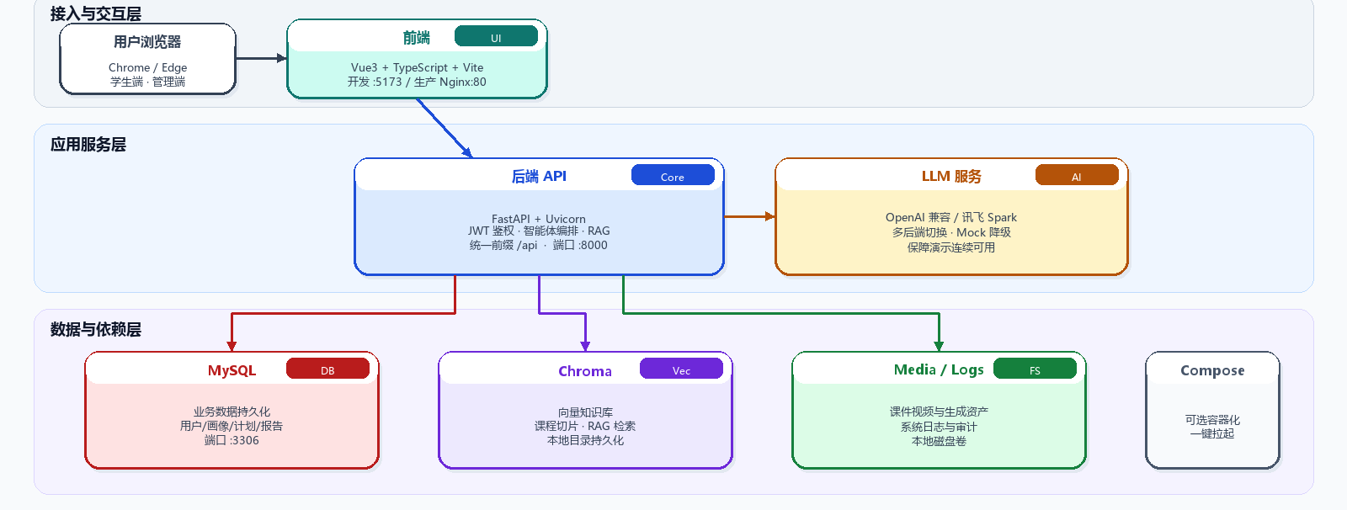
图2-1 部署拓扑图

2.2 组件职责
组件 | 职责 | 默认端口/位置
Vue 前端 | 用户界面与交互 | 5173（开发）/ 80（Nginx）
FastAPI 后端 | API、鉴权、智能体编排 | 8000
MySQL | 业务数据 | 3306
Chroma | 向量知识库 | 本地持久目录
LLM 服务 | 生成与对话 | 外部 API 或 Mock
Media | 课件/视频/图片 | backend 媒体目录
Logs | 审计与排障 | 系统日志表/文件

2.3 网络与访问路径
- 浏览器 → 前端页面。
- 前端 → http(s)://<host>:8000/api。
- 后端 → MySQL / Chroma / LLM / Media。
- 健康检查：/api/health；就绪检查：/api/readiness。

3 环境配置与依赖

3.1 基础环境
依赖 | 建议版本 | 用途
Python | 3.10+ | 后端运行
Node.js | 18+ | 前端构建/开发
MySQL | 8.x | 业务库
Git | 2.x | 代码管理
Docker/Compose | 可选 | 容器化演示

3.2 后端主要依赖
以 backend/requirements.txt 为准，核心包括 FastAPI、Uvicorn、SQLAlchemy、JWT、数据库驱动、RAG/向量与 LLM 客户端相关库、文档解析与测试库等。

3.3 前端主要依赖
以 frontend/package.json 为准，核心包括 Vue3、Vue Router、Pinia、Vite、ECharts 与 TypeScript 工具链。

4 部署步骤

4.1 本地开发部署
- 克隆/准备代码仓库。
- 准备 MySQL，创建数据库与账号。
- 配置后端环境变量或 .env（数据库、JWT、LLM、媒体目录等）。
- 安装后端依赖并启动 Uvicorn。
- 安装前端依赖并启动 Vite。
- 访问前端地址，调用 /api/health 与 /api/readiness 验证。
- 使用学生账号走通画像—资源—计划—答疑—报告。

4.2 一键/脚本化准备（如有）
项目支持将默认 C 语言课程资料导入知识库目录并登记文档记录，快速具备 RAG 演示能力。执行前应确认数据目录可写、数据库可连。

4.3 启动验证清单
- □ 前端页面可打开
- □ /api/health 返回成功
- □ /api/readiness 显示数据库就绪
- □ 注册登录成功
- □ 知识库至少有一份 C 语言资料
- □ 任一带 AI 的主功能可返回结果或可读降级

5 配置项说明
配置项 | 含义 | 建议
DATABASE_URL / DB_* | 数据库连接 | 演示与生产分离账号权限
JWT_SECRET | 令牌密钥 | 使用高强度随机串，勿提交仓库
LLM_API_KEY/BASE_URL | 模型服务 | 按供应商配置，可切换
USE_MOCK_LLM | 是否强制 Mock | 现场无网/无密钥时启用
CORS_ORIGINS | 跨域白名单 | 仅放开前端来源
MEDIA_ROOT | 媒体目录 | 保证磁盘空间与备份
CHROMA/KB 路径 | 向量与知识库位置 | 持久化到稳定磁盘
LOG_LEVEL | 日志级别 | 演示 info，排障 debug

6 监控与告警

6.1 监控目标
监控围绕“能不能用、快不快、AI 稳不稳、内容管不管得住”展开，覆盖接口、依赖、智能体任务、知识库与安全事件。
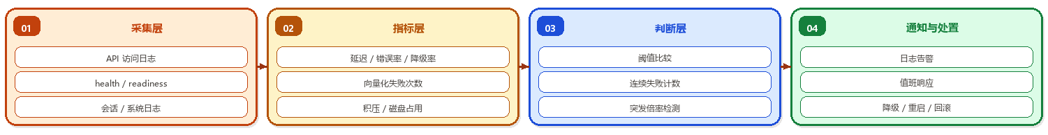
图6-1 监控与告警链路

6.2 关键监控指标
类别 | 指标 | 采集来源 | 告警阈值（建议）
可用性 | 服务存活 | health | 连续 2 次失败
就绪 | DB/依赖就绪 | readiness | 连续 2 次 not ready
性能 | API P95 延迟 | 访问日志 | > 3s 持续 5 分钟
错误 | 5xx 比率 | 访问日志 | > 2% 持续 5 分钟
鉴权 | 401/403 激增 | 访问日志 | 5 分钟超过基线 3 倍
AI | LLM 降级状态 | health/llm 状态 | degraded > 10 分钟
AI | 生成/答疑失败率 | 业务日志 | > 5% 持续 10 分钟
AI | 流式首包延迟 | 前端/网关埋点 | P95 > 5s
知识库 | 向量化失败次数 | kb 状态/日志 | 连续失败 ≥ 3
治理 | 待审核资源积压 | admin 队列 | > 50 且超过 24h
资源 | 磁盘使用率(Media) | 主机监控 | > 85%
数据 | MySQL 连接失败 | readiness/DB | 立即告警

6.3 告警级别
级别 | 示例 | 响应
P0 紧急 | 服务不可用、数据库宕机、大面积 5xx | 立即处理，暂停演示/切换备用
P1 严重 | LLM 长时间降级、向量化批量失败、鉴权异常激增 | 30 分钟内响应
P2 一般 | 局部时延升高、个别生成失败 | 值班跟进
P3 提示 | 积压增多、磁盘将满预警 | 计划处理

6.4 观察面板建议
- 服务面板：health/readiness、QPS、P95、5xx。
- AI 面板：任务成功率、降级标记、首包时延、平均完成时延。
- 内容面板：知识库文档数、向量化成功率、待审资源数。
- 安全面板：鉴权失败、护栏触发次数、管理操作审计。

7 日常运维

7.1 日常检查
- 检查服务进程/容器状态。
- 调用 health 与 readiness。
- 查看错误日志与 system logs。
- 检查磁盘 Media 与数据库空间。
- 抽查一次学生主流程与一次答疑。

7.2 变更发布
- 发布前备份数据库与关键配置。
- 先验证迁移/启动，再切换流量。
- 发布后执行最小验收清单。
- 保留回滚版本与上一次稳定配置。

7.3 数据与知识库运维
- 课程文档更新后重新向量化并抽检答疑。
- 定期清理无效媒体与失败中间产物。
- 对生成资源保持抽检与审核，避免错误内容累积。

8 备份恢复与应急

8.1 备份对象
对象 | 频率建议 | 说明
MySQL | 每日/演示前 | 用户、画像、计划、报告等
知识库文件+向量目录 | 变更后立即 | 保证 RAG 可恢复
Media | 每日/增量 | 课件与生成资产
配置与密钥 | 变更时 | 安全保存，不入库明文

8.2 常见应急
故障 | 现象 | 处理
API 不可用 | 前端全部失败 | 查进程/端口/反代/日志并重启
数据库异常 | readiness 失败 | 检查连接串、权限、磁盘、连接数
LLM 不可用 | 生成/答疑失败或超时 | 切换备用模型或启用 Mock，公告降级
向量化失败 | 答疑无命中 | 检查文档格式、依赖、磁盘，重跑向量化
磁盘满 | 媒体上传/生成失败 | 清理缓存与旧媒体，扩容
疑似越权 | 权限告警增多 | 强制失效 token、检查守卫与路由

9 安全运维
- 密钥与数据库密码仅保存在环境变量或密钥管理中。
- 生产关闭 Debug，收敛错误堆栈外泄。
- CORS 与网关仅开放必要来源与路径。
- 定期检查管理员账号与审核操作日志。
- 对上传文档做类型与大小限制，防止恶意文件。
- 关注内容护栏触发情况，必要时补充规则。

10 验收与交付检查
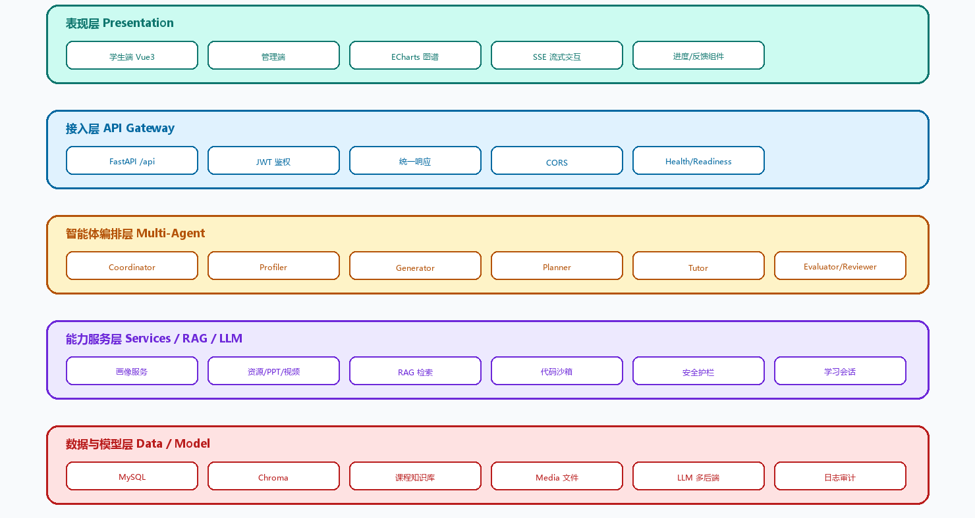
图10-1 交付对象总览（架构视角）
- □ 部署拓扑与端口文档化
- □ 环境依赖安装完成
- □ 前后端成功启动
- □ 健康/就绪检查通过
- □ 主学习闭环可演示
- □ 知识库与答疑可用
- □ 监控指标与告警阈值已定义
- □ 备份恢复路径明确
- □ 应急手册可执行

